*Дата размещения 11.02.2025 года.*

*Срок приема заключений по результатам независимой*

*антикоррупционной экспертизы с*

*11.02.2025 по 21.02.2025 года*

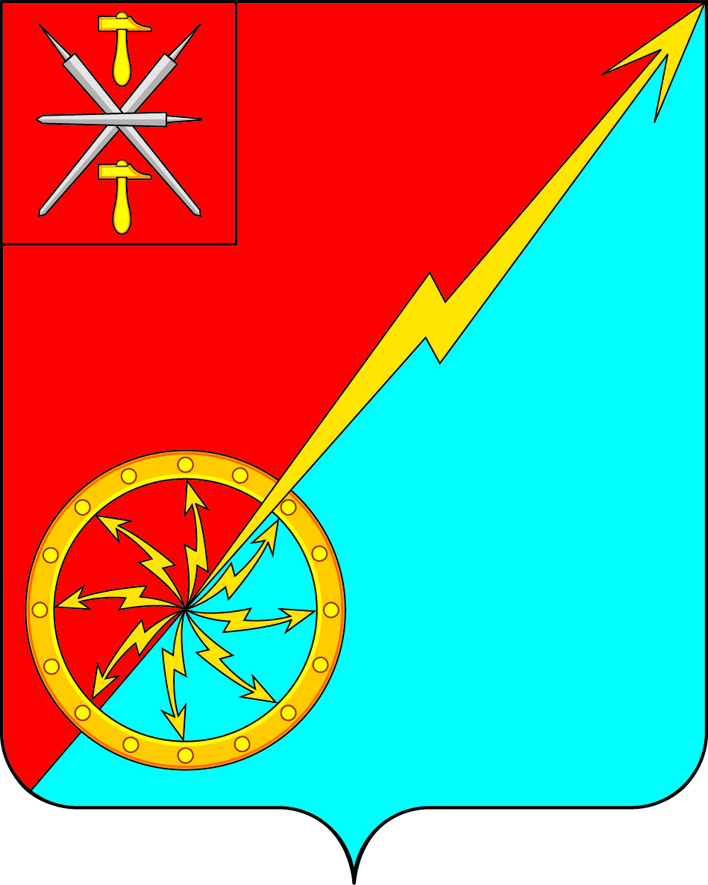

|  |  |
| --- | --- |
| **Собрание депутатов муниципального образования** | |
| **город Советск Щекинского района** | |
| **V созыва** | |
| **ПРОЕКТ РЕШЕНИЕ** | |
| **от __________________ 2025 года** | **№ __________** |

О внесении изменений в решение Собрания депутатов муниципального образования город Советск Щекинского района № 87-287 от 17.06.2019 «Об утверждении Положения «О бюджетном процессе в муниципальном образовании город Советск Щекинского района»

В соответствии с Федеральным законом от 13.07.2024 № 177-ФЗ «О внесении изменений в Бюджетный кодекс Российской Федерации и отдельные законодательные акты Российской Федерации», Федеральным законом от 06.10.2003 N 131-ФЗ "Об общих принципах организации местного самоуправления в Российской Федерации", Уставом муниципального образования город Советск Щекинского района, Собрание депутатов муниципального образования город Советск Щекинского района, **РЕШИЛО:**

1. Внести в решение Собрания депутатов муниципального образования город Советск Щекинского района № 87-287 от 17.06.2019 «Об утверждении Положения «О бюджетном процессе в муниципальном образовании город Советск Щекинского района» в части приложения следующие изменения:

**1.1. Статью 6** изложить в следующей редакции:

**«Статья 6. Бюджетные полномочия главных распорядителей (распорядителей), получателей бюджетных средств муниципального образования и главных администраторов (администраторов) источников финансирования дефицита бюджета муниципального образования**

Бюджетные полномочия главных распорядителей, распорядителей, получателей бюджетных средст муниципального образования и главных администраторов (администраторов) источников финансирования дефицита бюджета муниципального образования определяются [Бюджетным кодексом Российской Федерации](http://docs.cntd.ru/document/901714433) и иными нормативными правовыми актами, регулирующими бюджетные правоотношения.».

**1.2. Дополнить Положение статьей 6.1.** следующего содержания:

«**Статья 6.1.** **Бюджетные полномочия главного администратора (администратора) доходов бюджета**

1. Главный администратор доходов бюджета обладает следующими бюджетными полномочиями:

- формирует перечень подведомственных ему администраторов доходов бюджета;

- представляет сведения, необходимые для составления среднесрочного финансового плана и (или) проекта бюджета;

- представляет сведения для составления и ведения кассового плана;

- формирует и представляет бюджетную отчетность главного администратора доходов бюджета;

- представляет для включения в перечень источников доходов Российской Федерации и реестр источников доходов бюджета сведения о закрепленных за ним источниках доходов;

- утверждает методику прогнозирования поступлений доходов в бюджет в соответствии с общими [требованиями](https://login.consultant.ru/link/?req=doc&base=RZB&n=491925&dst=100010) к такой методике, установленными Правительством Российской Федерации;

- осуществляет иные бюджетные полномочия, установленные настоящим Кодексом и принимаемыми в соответствии с ним нормативными правовыми актами (муниципальными правовыми актами), регулирующими бюджетные правоотношения.

2. Администратор доходов бюджета обладает следующими бюджетными полномочиями:

- осуществляет начисление, учет и контроль за правильностью исчисления, полнотой и своевременностью осуществления платежей в бюджет, пеней и штрафов по ним;

- осуществляет взыскание задолженности по платежам в бюджет, пеней и штрафов;

- принимает решение о возврате излишне уплаченных (взысканных) платежей в бюджет, пеней и штрафов, а также процентов за несвоевременное осуществление такого возврата и процентов, начисленных на излишне взысканные суммы, и представляет поручение в орган Федерального казначейства для осуществления возврата в [порядке](https://login.consultant.ru/link/?req=doc&base=RZB&n=493595&dst=100224), установленном Министерством финансов Российской Федерации;

- принимает решение о зачете (уточнении) платежей в бюджеты бюджетной системы Российской Федерации и представляет уведомление в орган Федерального казначейства;

- в случае и порядке, установленных главным администратором доходов бюджета формирует и представляет главному администратору доходов бюджета сведения и бюджетную отчетность, необходимые для осуществления полномочий соответствующего главного администратора доходов бюджета;

- предоставляет не позднее дня осуществления начисления суммы, подлежащей оплате, информацию, необходимую для уплаты денежных средств физическими и юридическими лицами за государственные и муниципальные услуги, а также иных платежей, являющихся источниками формирования доходов бюджетов бюджетной системы Российской Федерации, в Государственную информационную систему о государственных и муниципальных платежах в соответствии с порядком, установленным Федеральном [законом](https://login.consultant.ru/link/?req=doc&base=RZB&n=494996&dst=126) от 27 июля 2010 года N 210-ФЗ "Об организации предоставления государственных и муниципальных услуг", за исключением случаев, предусмотренных законодательством Российской Федерации;

- принимает решение о признании безнадежной к взысканию задолженности по платежам в бюджет;

- устанавливает регламент реализации полномочий по взысканию дебиторской задолженности по платежам в бюджет, пеням и штрафам по ним, разработанный в соответствии с общими [требованиями](https://login.consultant.ru/link/?req=doc&base=RZB&n=488903&dst=100012), установленными Министерством финансов Российской Федерации;

- осуществляет иные бюджетные полномочия, установленные Бюджетным Кодексом Российской Федерации и принимаемыми в соответствии с ним нормативными правовыми актами (муниципальными правовыми актами), регулирующими бюджетные правоотношения.

3. Бюджетные полномочия администраторов доходов бюджета осуществляются в порядке, установленном законодательством Российской Федерации, а также в соответствии с доведенными до них главными администраторами доходов бюджета, в ведении которых они находятся, правовыми актами, наделяющих их полномочиями администратора доходов бюджета.

3.1. Закрепление за органами государственной власти (государственными органами), органами местного самоуправления, органами местной администрации, органами управления государственными внебюджетными фондами, Центральным банком Российской Федерации, иными организациями бюджетных полномочий главного администратора доходов бюджета производится с учетом выполняемых ими полномочий по исполнению государственных функций в соответствии с общими [требованиями](https://login.consultant.ru/link/?req=doc&base=RZB&n=457889&dst=100009), установленными Правительством Российской Федерации.

Перечень главных администраторов доходов местного бюджета утверждается местной администрацией в соответствии с общими [требованиями](https://login.consultant.ru/link/?req=doc&base=RZB&n=457889&dst=100009), установленными Правительством Российской Федерации.

Перечень главных администраторов доходов бюджета должен содержать наименования органов (организаций), осуществляющих бюджетные полномочия главных администраторов доходов бюджета, и закрепляемые за ними виды (подвиды) доходов бюджета.

Бюджетные полномочия главных администраторов доходов бюджетов бюджетной системы Российской Федерации, являющихся органами местного самоуправления и (или) находящимися в их ведении казенными учреждениями, осуществляются в порядке, установленном местными администрациями.

4. Определение территориальных органов (подразделений) федеральных органов исполнительной власти в качестве главных администраторов доходов бюджетов субъектов Российской Федерации, бюджетов территориальных государственных внебюджетных фондов, местных бюджетов осуществляется в [порядке](https://login.consultant.ru/link/?req=doc&base=RZB&n=489239&dst=100008), установленном Правительством Российской Федерации.

Определение территориальных исполнительных органов (подразделений) субъектов Российской Федерации в качестве главных администраторов доходов местных бюджетов осуществляется в порядке, установленном высшим исполнительным органом Тульской области.

Определение органов (должностных лиц) местной администрации и иных исполнительно-распорядительных органов муниципальных районов (городских округов с внутригородским делением) в качестве главных администраторов доходов бюджетов городских, сельских поселений (внутригородских районов) осуществляется в порядке, установленном местной администрацией Щекинского района.».

2. Контроль за исполнением настоящего решения возложить на главу администрации муниципального образования город Советск Щекинского района.

3. Решение обнародовать путем размещения на официальном сайте муниципального образования город Советск Щекинского района в сети «Интернет» и на информационном стенде администрации муниципального образования город Советск Щекинского по адресу: г. Советск, пл. Советов, д. 1.

4.  Решение вступает в силу со дня его официального обнародования.

Глава муниципального образования

город Советск Щекинского района Е. В. Холаимова